大學校系參訪活動成果表
學校名稱 | 臺中市葳格高級中學
活動名稱 | 【生涯輔導】大學校系參訪
活動日期 | 104年1月28日，8：00–15：30
參加對象 | 普通科二年級學生、各班班導、教官、處室帶隊老師 |  | 參加人數 | 124人
活動內容介紹 | 希望藉由參訪「中興大學」及「東海大學」讓學生對自己更加了解大學科系與生活，對於生涯抉擇多一份思考思考。
活動照片
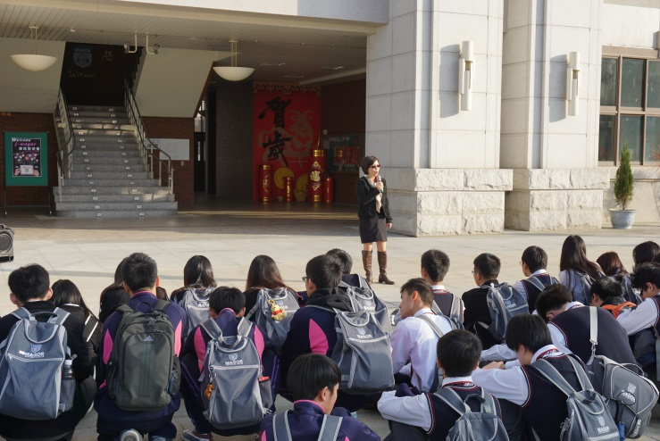 |  | 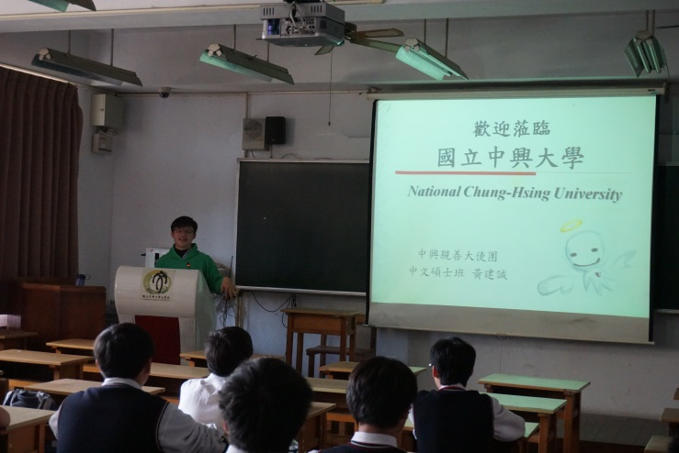
照片說明：輔導主任行前鼓勵。 |  | 照片說明：中興大學–社會組科系介紹。
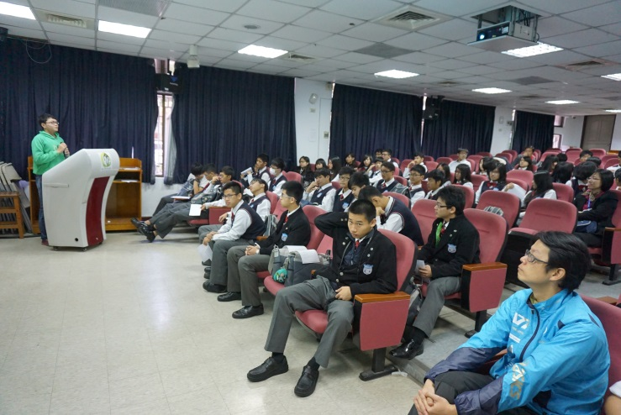 |  | 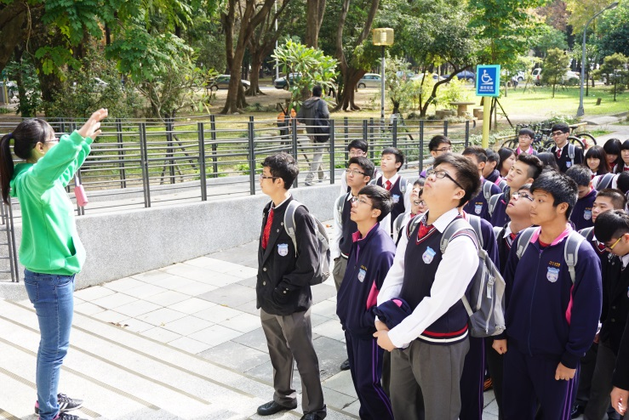
照片說明：中興大學–自然組科系介紹。 |  | 照片說明：中興大學–校園介紹。

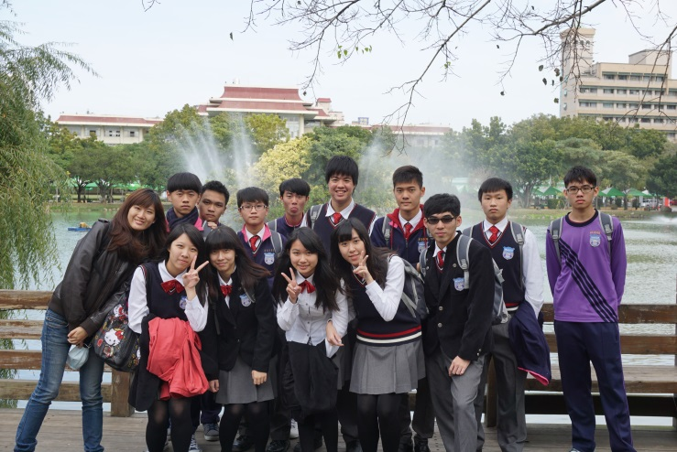 | 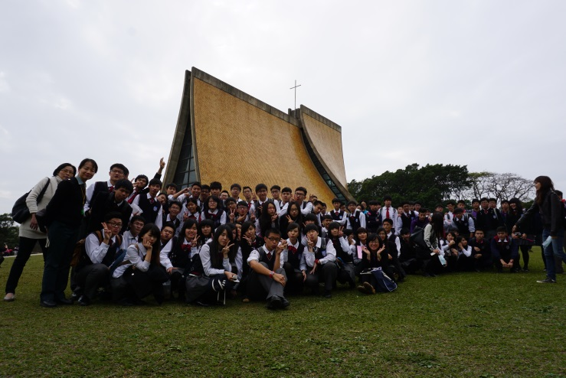
照片說明：中興大學–中興湖合照。 | 照片說明：東海大學–地標教堂合照。
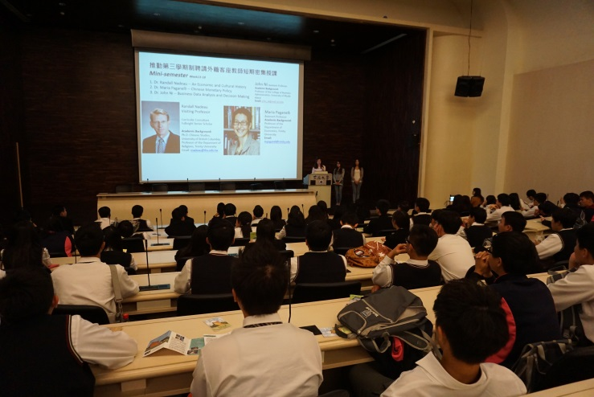 | 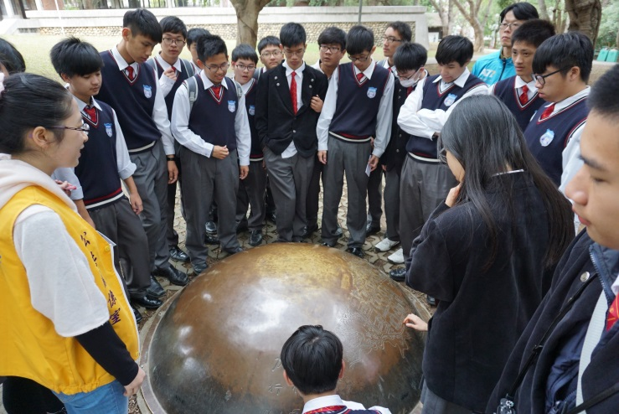
照片說明：東海大學–國際學院及系所介紹。 | 照片說明：參觀東海大學校圖。

